بسمه تعالی
رزومه مدیران اداره کل دامپزشکی استان خوزستان


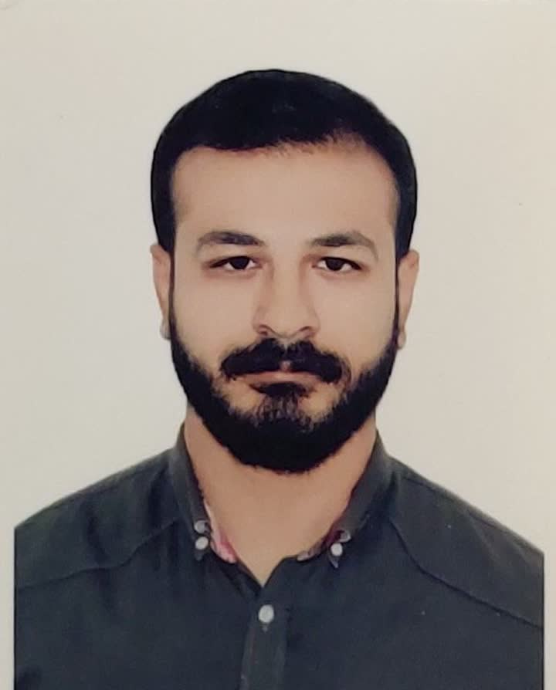
مشخصات فردی
نام و نام خانوادگی:معین حمزه پور علوی
شماره تماس:09371086440
پست الکترونیک: shadegan@ivo.ir

تحصیلات: کارشناس علوم آزمایشگاه دامپزشکی

سوابق اجرایی:
- نماینده حقوقی اداره دامپزشکی شهرستان شادگان
- مسئول واحد طیور اداره دامپزشکی شادگان
- مسئول صدور پروانه خودرو های سنگین اداره دامپزشکی شادگان

